A

1.
$x^{2}+\text{senx }=\text{ x }+\text{ o }(\text{ x })$ $\text{exp}(x^{2}+\text{senx })=\text{ exp }(\text{ x }+\text{ o }(\text{ x })) =\text{ 1 }+\text{ x }+\text{ o }(\text{ x })$
x + tg x = 2 x + o ( x ) $\text{cos }\sqrt{\text{ x }+\text{ tg x}} =\text{ cos }\sqrt{\text{ 2 x }+\text{ o }(\text{ x })} =\text{ 1 - }\frac{1}{2}\text{ 2 x }+\text{ o }(\text{ x }) =\text{ 1 - x }+\text{ o }(\text{ x })$
N. = 2 x + o ( x )
D. = x $\text{log }\frac{\text{sen 4x}}{\text{tg x}}$ $=\text{ x log }\frac{\text{4x }+\text{ o }(\text{ x })}{\text{x }+\text{ o }(\text{ x })} =\text{ x log 4 }+\text{ o }(\text{ x })$
Il limite vale 2 / log4 = 1 / log2.

2.
- La successione è ben definita e positiva.
- $$x_{n+1}≥{\text{ x}}_{n} ⇔\text{ 0 }<{\text{ x}}_{n}<\sqrt{\text{ 2}}$$
- $x_{n}<\sqrt{\text{ 2}} ⇔{\text{ x}}_{\text{n }+\text{ 1}}>\sqrt{\text{ 2}}$
- $$x_{n}<\sqrt{\text{ 2}} ⇔{\text{ x}}_{\text{n }+\text{ 2}}<\sqrt{\text{ 2}}$$
La successione oscilla attorno al punto fisso $\sqrt{\text{ 2}}$; la sottosuccessione degli indici dispari si mantiene minore di $\sqrt{\text{ 2}}$ e dunque è crescente; al contrario quella degli indici pari si mantiene maggiore di $\sqrt{\text{ 2}}$ e dunque è decrescente : il minimo e l’estremo inferiore sono uguali al primo termine di indice dispari, cioè x₁ = 1; il massimo e l’estremo superiore sono uguali al primo termine di indice pari, cioè x₁ = 3/2.

3.
C.E. x 1
Studiamo l’equazione $\text{log}(\text{ x }+\sqrt{{\text{ x}}^{2}\text{ - 1}}) = α$.
Prendendo l’esponenziale di entrambi i membri: $\sqrt{{\text{ x}}^{2}\text{ - 1}} ={\text{ e}}^{α}{\text{ - x con e}}^{α}\text{ - x }≥\text{ 0}$ ( * ) .
Elevando al quadrato e svolgendo i calcoli, si ottiene $x=\frac{\text{1 }+{\text{ e}}^{\text{2 }α}}{{\text{2 e}}^{α}}$.
Occorre imporre che sia x 1 e questo è vero $∀α$.
Infine occorre imporre la condizione ( * ) e questa è verificata $∀α≥\text{ 0}$.
Dunque l’immagine della funzione è l’intervallo [ 0 , +∞) ; la funzione è invertibile e $f^{\text{-1}}(α) =\frac{\text{1 }+{\text{ e}}^{\text{2 }α}}{{\text{2 e}}^{α}}$.
Poiché le funzioni continue su un intervallo e invertibili sono tutte e sole quelle monotòne, tale è la funzione f ( x ) . In particolare, essendo ${\text{lim}}_{x→+∞}\text{ f }(\text{ x }) =+∞$, la funzione è crescente.
Da questi risultati è immediato tracciarne il grafico:
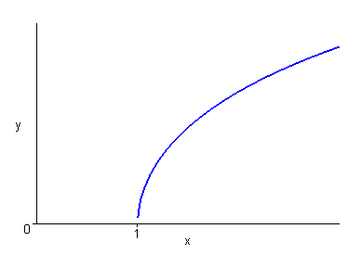
Il grafico della funzione inversa è il simmetrico del precedente rispetto alla retta y = x:

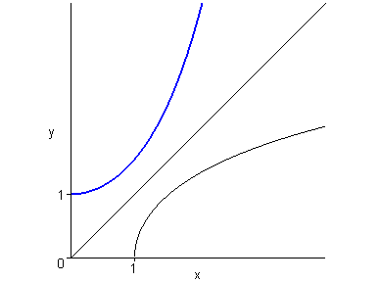

4.
- $∀\text{ M}>\text{0 , }∃δ>\text{ 0 : }∀\text{ x }∈(\text{ 1 , 1 }+δ)\text{ , f }(\text{ x })>M$.
Nel caso preso in esame, per x > 1 si ha :
$$\frac{x+\text{ 2}}{\text{x - 1}}>\text{ M }⇔\text{ x }+\text{ 2 }>\text{ M x - M }⇔(\text{ M}\text{- 1 })\text{ x }<\text{ M }+\text{ 2}\text{.}$$
Possiamo supporre M > 1 , ottenendo dunque : $\text{1 }<\text{ x }<\frac{\text{M }+\text{ 2}}{M\text{ - 1}}\text{.}$
Posto $\frac{\text{M }+\text{ 2}}{M\text{ - 1}}=\text{ 1 }+δ$, risulta $δ = \frac{3}{M\text{ - 1}}\text{.}$

B

1.
$\text{sen 4 x }+{\text{ e}}^{x} =\text{ 1 }+\text{ 5 x }+\text{ o }(\text{ x })$ $l\text{og }(\text{ sen 4 x }+{\text{ e}}^{x})=\text{ log }(\text{ 1 }+\text{ 5 x }+\text{ o }(\text{ x })) =\text{ 5 x }+\text{ o }(\text{ x })$
$$\sqrt[4 ]{\text{ cos x}}= \sqrt[\text{4 }]{{{\text{ 1 - x}}^{2}}/2+\text{ o }({\text{ x}}^{2})} ={{\text{ 1 - x}}^{2}}/8+\text{ o }({\text{ x}}^{2})$$
$$\sqrt[4 ]{{\text{ 2 e}}^{x}\text{ - 1}}= \sqrt[\text{4 }]{\text{ 1 }+\text{ 2 x }+\text{ o }(\text{ x })} =\text{ 1 }+{\text{ x}}/2+\text{ o }(\text{ x })$$
N. = 5 x + o ( x )
D. = - x / 2 + o ( x )
Il limite vale – 10.

2.
- La successione è ben definita e positiva.
- $$x_{n+1}≥{\text{ x}}_{n} ⇔\text{ 0 }<{\text{ x}}_{n}< (\sqrt{\text{ 5}}\text{ - 1 })\text{ / 2}$$
- $x_{n}< (\sqrt{\text{ 5}}\text{ - 1 })\text{ / 2 }⇒{\text{ x}}_{n+1}< (\sqrt{\text{ 5}}\text{ - 1 })\text{ / 2}$
La successione è dunque crescente : il minimo e l’estremo inferiore sono il primo valore assunto dalla successione , cioè 0; il massimo non esiste; l’estremo superiore (che è anche il limite) coincide con il punto fisso $(\sqrt{\text{ 5}}\text{ - 1 })\text{ / 2}$.

3.
C.E. x -1
Studiamo l’equazione $\text{log}(\sqrt{{\text{ x}}^{2}\text{ - 1}}\text{ - x }) = α$.
Prendendo l’esponenziale di entrambi i membri: $\sqrt{{\text{ x}}^{2}\text{ - 1}} ={\text{ e}}^{α}+{\text{ x con e}}^{α}+\text{ x }≥\text{ 0}$ ( * ) .
Elevando al quadrato e svolgendo i calcoli, si ottiene $x=\text{ - }\frac{\text{1 }+{\text{ e}}^{\text{2 }α}}{{\text{2 e}}^{α}}$.
Occorre imporre che sia x -1 e questo è vero $∀α$.
Infine occorre imporre la condizione ( * ) e questa è verificata $∀α≥\text{ 0}$.
Dunque l’immagine della funzione è l’intervallo [ 0 , +∞) ; la funzione è invertibile e $f^{\text{-1}}(α) =\text{ - }\frac{\text{1 }+{\text{ e}}^{\text{2 }α}}{{\text{2 e}}^{α}}$.
Poiché le funzioni continue su un intervallo e invertibili sono tutte e sole quelle monotòne, tale è la funzione f ( x ) . In particolare, essendo ${\text{lim}}_{x→−∞}\text{ f }(\text{ x }) =+∞$, la funzione è decrescente.
Da questi risultati è immediato tracciarne il grafico:
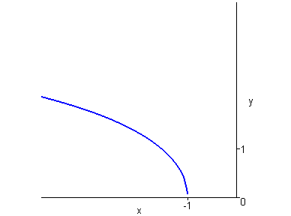
Il grafico della funzione inversa è il simmetrico del precedente rispetto alla retta y = x:
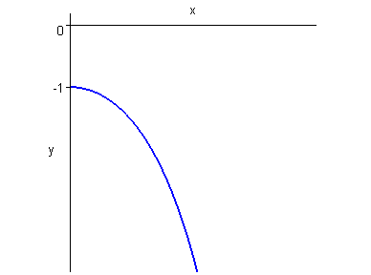

4.
- $∀\text{ M}>\text{0 , }∃δ>\text{ 0 : }∀\text{ x }∈(\text{ 1 }−δ\text{ , 1 })\text{ , f }(\text{ x })<\text{ - }M$.
Nel caso preso in esame, per x < 1 si ha :
$$\frac{x+\text{ 2}}{\text{x - 1}}<\text{ - M }⇔\text{ x }+\text{ 2 }>\text{ - M x }+\text{ M }⇔(\text{ M}+\text{ 1 })\text{ x }>\text{ M }−\text{ 2}\text{.}$$
Essendo M > 0 , si ottiene dunque : $\frac{\text{M }−\text{ 2}}{M+\text{ 1}}<\text{ x }<\text{ 1}\text{.}$
Posto $\frac{\text{M }−\text{ 2}}{M+\text{ 1}}=\text{ 1 }−δ$, risulta $δ = \frac{3}{M+\text{ 1}}\text{.}$

C

1.
$x^{2}−\text{senx }=\text{ - x }+\text{ o }(\text{ x })$ $\text{exp}(x^{2}−\text{senx })=\text{ exp }(\text{ - x }+\text{ o }(\text{ x })) =\text{ 1 }−\text{ x }+\text{ o }(\text{ x })$
2 x - tg x = x + o ( x ) $\text{cos }\sqrt{\text{ 2 x }−\text{ tg x}} =\text{ cos }\sqrt{\text{ x }+\text{ o }(\text{ x })} =\text{ 1 - }\frac{1}{2}\text{ x }+\text{ o }(\text{ x })$
N. = - x / 2 + o ( x )
D. = x $\text{log }\frac{\text{tg 4x}}{\text{sen x}}$ $=\text{ x log }\frac{\text{4x }+\text{ o }(\text{ x })}{\text{x }+\text{ o }(\text{ x })} =\text{ x log 4 }+\text{ o }(\text{ x })$
Il limite vale - 1 / ( 2 log4 ) = - 1 / ( 4 log2 ).

2.
- La successione è ben definita e positiva.
- $$x_{n+1}≥{\text{ x}}_{n} ⇔\text{ 0 }<{\text{ x}}_{n}<\sqrt{\text{ 2}}$$
- $x_{n}<\sqrt{\text{ 2}} ⇔{\text{ x}}_{\text{n }+\text{ 1}}>\sqrt{\text{ 2}}$
- $$x_{n}<\sqrt{\text{ 2}} ⇔{\text{ x}}_{\text{n }+\text{ 2}}<\sqrt{\text{ 2}}$$
La successione oscilla attorno al punto fisso $\sqrt{\text{ 2}}$; la sottosuccessione degli indici dispari si mantiene maggiore di $\sqrt{\text{ 2}}$ e dunque è decrescente; al contrario quella degli indici pari si mantiene minore di $\sqrt{\text{ 2}}$ e dunque è crescente: il minimo e l’estremo inferiore sono uguali al primo termine di indice pari, cioè x₂ = 4/3; il massimo e l’estremo superiore sono uguali al primo termine di indice dispari, cioè x₁ = 2.

3.
C.E. x 2
Studiamo l’equazione $\text{log}(\text{ x }+\sqrt{{\text{ x}}^{2}\text{ - 1}}) = α$.
Prendendo l’esponenziale di entrambi i membri: $\sqrt{{\text{ x}}^{2}\text{ - 4}} ={\text{ e}}^{α}{\text{ - x con e}}^{α}\text{ - x }≥\text{ 0}$ ( * ) .
Elevando al quadrato e svolgendo i calcoli, si ottiene $x=\frac{\text{4 }+{\text{ e}}^{\text{2 }α}}{{\text{2 e}}^{α}}$.
Occorre imporre che sia x 2 e questo è vero $∀α$.
Infine occorre imporre la condizione ( * ) e questa è verificata $∀α≥\text{ log2}\text{.}$
Dunque l’immagine della funzione è l’intervallo [ log2 , +∞) ; la funzione è invertibile e $f^{\text{-1}}(α) =\frac{\text{4 }+{\text{ e}}^{\text{2 }α}}{{\text{2 e}}^{α}}$.
Poiché le funzioni continue su un intervallo e invertibili sono tutte e sole quelle monotòne, tale è la funzione f ( x ) . In particolare, essendo ${\text{lim}}_{x→+∞}\text{ f }(\text{ x }) =+∞$, la funzione è crescente.
Da questi risultati è immediato tracciarne il grafico:

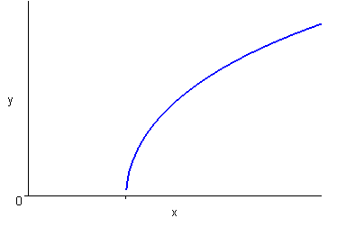
Il grafico della funzione inversa è il simmetrico del precedente rispetto alla retta y = x:

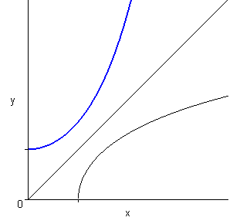

4.
- $∀ε>\text{0 , }∃\text{ M }>\text{ 0 : }∀\text{ x }>\text{ M , }\left|\text{ f }(\text{ x })\text{ - 3 }\right| < ε$.
Nel caso preso in esame, per x > 5 si ha :
$$\left|\frac{3x+\text{ 2}}{\text{x - 5}}\text{ - 3 }\right| = \frac{\text{17}}{\text{x - 5 }} <ε ⇔ x>\text{ 5 }+ (\text{ 17 / }ε)\text{.}$$

D

1.
$\text{tg x }+{\text{ e}}^{\text{- 2 x}} =\text{ 1 - x }+\text{ o }(\text{ x })$ $l\text{og }(\text{ tg x }+{\text{ e}}^{\text{- 2 x}})=\text{ log }(\text{ 1 - x }+\text{ o }(\text{ x })) =\text{ - x }+\text{ o }(\text{ x })$
$$\sqrt[3 ]{\text{ cos x}}= \sqrt[\text{3 }]{{{\text{ 1 - x}}^{2}}/2+\text{ o }({\text{ x}}^{2})} ={{\text{ 1 - x}}^{2}}/6+\text{ o }({\text{ x}}^{2})$$
$$\sqrt[3 ]{{\text{ 2 e}}^{x}\text{ - 1}}= \sqrt[\text{3 }]{\text{ 1 }+\text{ 2 x }+\text{ o }(\text{ x })} =\text{ 1 }+{\text{ 2 x}}/3+\text{ o }(\text{ x })$$
N. = -x + o ( x )
D. = - 2 x / 3 + o ( x )
Il limite vale 3 / 2.

2.
- La successione è ben definita e positiva.
- $$x_{n+1}≥{\text{ x}}_{n} ⇔\text{ 0 }<{\text{ x}}_{n}< (\sqrt{\text{ 5}}\text{ - 1 })\text{ / 2}$$
- $x_{n}> (\sqrt{\text{ 5}}\text{ - 1 })\text{ / 2 }⇒{\text{ x}}_{n+1}> (\sqrt{\text{ 5}}\text{ - 1 })\text{ / 2}$
La successione è dunque decrescente : il massimo e l’estremo superiore sono il primo valore assunto dalla successione , cioè 1; il minimo non esiste; l’estremo inferiore (che è anche il limite) coincide con il punto fisso $(\sqrt{\text{ 5}}\text{ - 1 })\text{ / 2}$.

3.
C.E. x -2
Studiamo l’equazione $\text{log}(\sqrt{{\text{ x}}^{2}\text{ - 4}}\text{ - x }) = α$.
Prendendo l’esponenziale di entrambi i membri: $\sqrt{{\text{ x}}^{2}\text{ - 4}} ={\text{ e}}^{α}+{\text{ x con e}}^{α}+\text{ x }≥\text{ 0}$ ( * ) .
Elevando al quadrato e svolgendo i calcoli, si ottiene $x=\text{ - }\frac{\text{4 }+{\text{ e}}^{\text{2 }α}}{{\text{2 e}}^{α}}$.
Occorre imporre che sia x -2 e questo è vero $∀α$.
Infine occorre imporre la condizione ( * ) e questa è verificata $∀α≥\text{ log 2}$.
Dunque l’immagine della funzione è l’intervallo [ log2 , +∞) ; la funzione è invertibile e $f^{\text{-1}}(α) =\text{ - }\frac{\text{4 }+{\text{ e}}^{\text{2 }α}}{{\text{2 e}}^{α}}$.
Poiché le funzioni continue su un intervallo e invertibili sono tutte e sole quelle monotòne, tale è la funzione f ( x ) . In particolare, essendo ${\text{lim}}_{x→−∞}\text{ f }(\text{ x }) =+∞$, la funzione è decrescente.
Da questi risultati è immediato tracciarne il grafico:

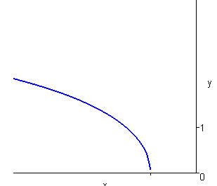
Il grafico della funzione inversa è il simmetrico del precedente rispetto alla retta y = x:

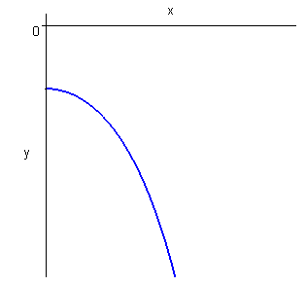

4.
- $∀ε>\text{0 , }∃\text{ M }>\text{ 0 : }∀\text{ x }<\text{ - M , }\left|\text{ f }(\text{ x })\text{ - 3 }\right| < ε$.
Nel caso preso in esame, per x < 5 si ha :
$$\left|\frac{3x+\text{ 2}}{\text{x - 5}}\text{ - 3 }\right| = \frac{\text{17}}{\text{5 - x }} <ε ⇔ x<\text{ 5 }− (\text{ 17 / }ε)\text{.}$$

